LAPORAN PRATIKUM PEKAN 10
JavaScript


Disusun Oleh:
Habiib Al ‘Aziiz Nasution
707012500055
SIKC 49-04

Mata Kuliah: Pemrograman Web
S1 Terapan Sistem Informasi Kota Cerdas
Universitas Telkom Bandung
2026

  - Tujuan
Setelah mengikuti pratikum ini mahasiswa diharapkan dapat:
- Memahami konsep dasar JavaScript sebagai bahasa pemrograman web
- Memahami fitur Modern JavaScript (ES6+) dan perannya sebagai fondasi React.
- Mampu menggunakan sintaks ES6+ secara tepat dan konsisten
- Memahami konsep state, immutability, dan functional programming
- Mampu membangun aplikasi sederhana berbasis state menggunakan Vanilla JavaScript

  - Alat dan Bahan
Untuk menjalankan modul ini, diperlukan komputer atau laptop dengan sistem operasi windows, linux, atau macOS, minimal prosesor 1 GHz, RAM 2GB serta browser modern seperti Google Chrome, Mozilla Firefox, atau Microsoft Edge. Perangkat lunak yang digunakan meliputi:
- Code editor (Visual Studio Code, Sublime Text, atau sejenisnya)
- Web browser
Bahan yang diperlukan:
- File HTML dasar
- File JavaScript (.js)

  - Langkah-langkah Pratikum
- Buka folder `Pekan-10/Webstore` di Visual Studio Code
- Buat file `index.html` sebagai halaman utama web store.
- Hubungkan file `style.css`, jQuery, dan `app.js` pada `index.html`.
- Buat struktur halaman yang berisi header, daftar produk, keranjang belanja, dan newsletter
- Buat file `style.css` untuk mengatur tampilan halaman, kartu produk, tombol, dan keranjang
- Buat file `productApi.js` untuk menyediakan data produk secara simulasi.
- Buat file `Store.js` untuk menyimpan state aplikasi seperti `products` dan `cart`.
- Buat file `utils.js` untuk fungsi bantuan `deepClone()`.
- Buat komponen `ProductList.js` untuk menampilkan daftar produk.
- Buat komponen `Cart.js` untuk menampilkan isi keranjang dan total harga.
- Buat komponen `Newsletter.js` untuk form subscribe menggunakan jQuery.
- Atur alur aplikasi di `app.js`, mulai dari mengambil data produk, menampilkan produk, menambahkan produk ke keranjang, dan checkout.
- Jalankan file `index.html` di browser.
- Uji tombol `Add`, fitur keranjang, tombol `Buy Now`, dan form newsletter.
- Jika semua fitur berjalan dengan baik, praktikum selesai.

  - Hasil dan Dokumentasi Program
API
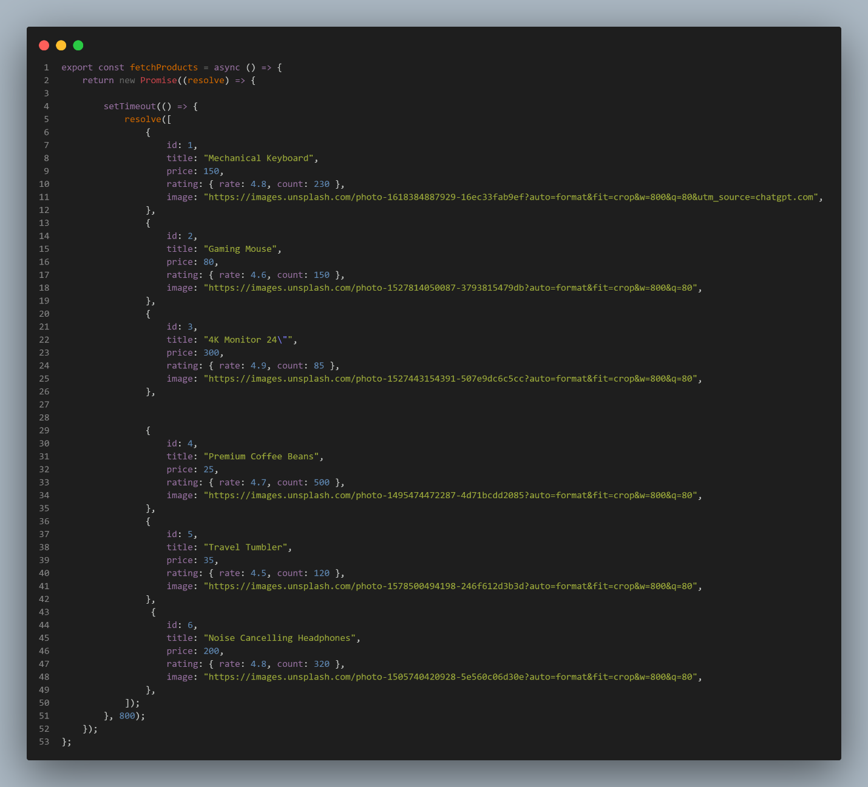
Ini adalah api.js

Components
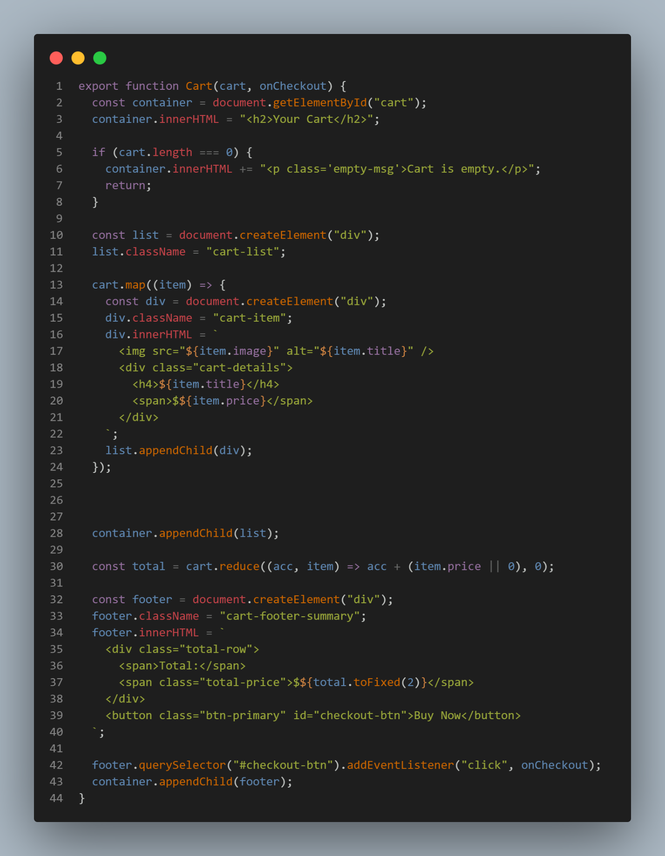
Ini adalah Cart.js
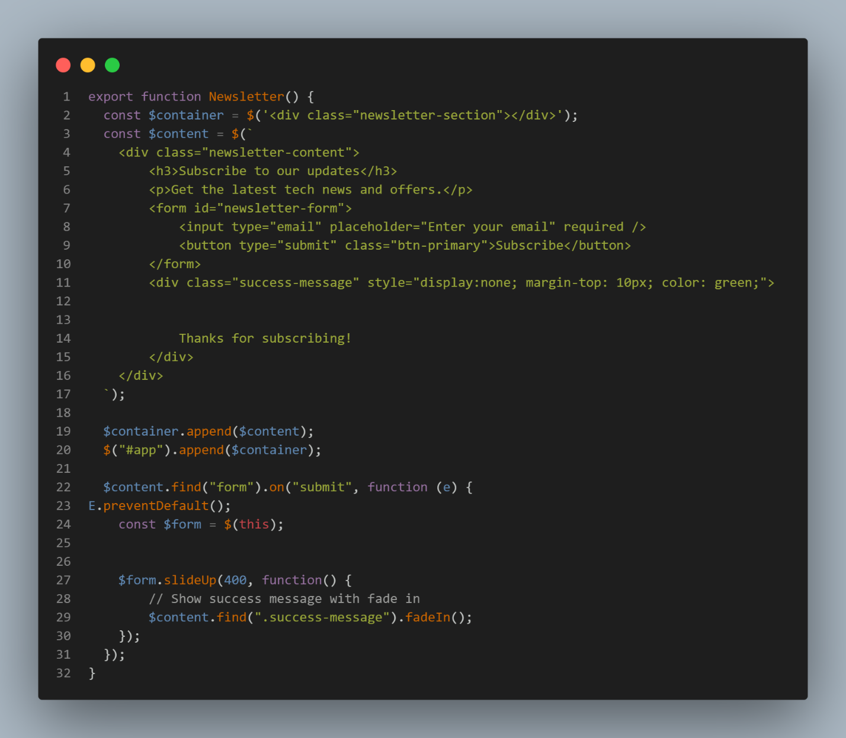ini adalah Newsletter.js
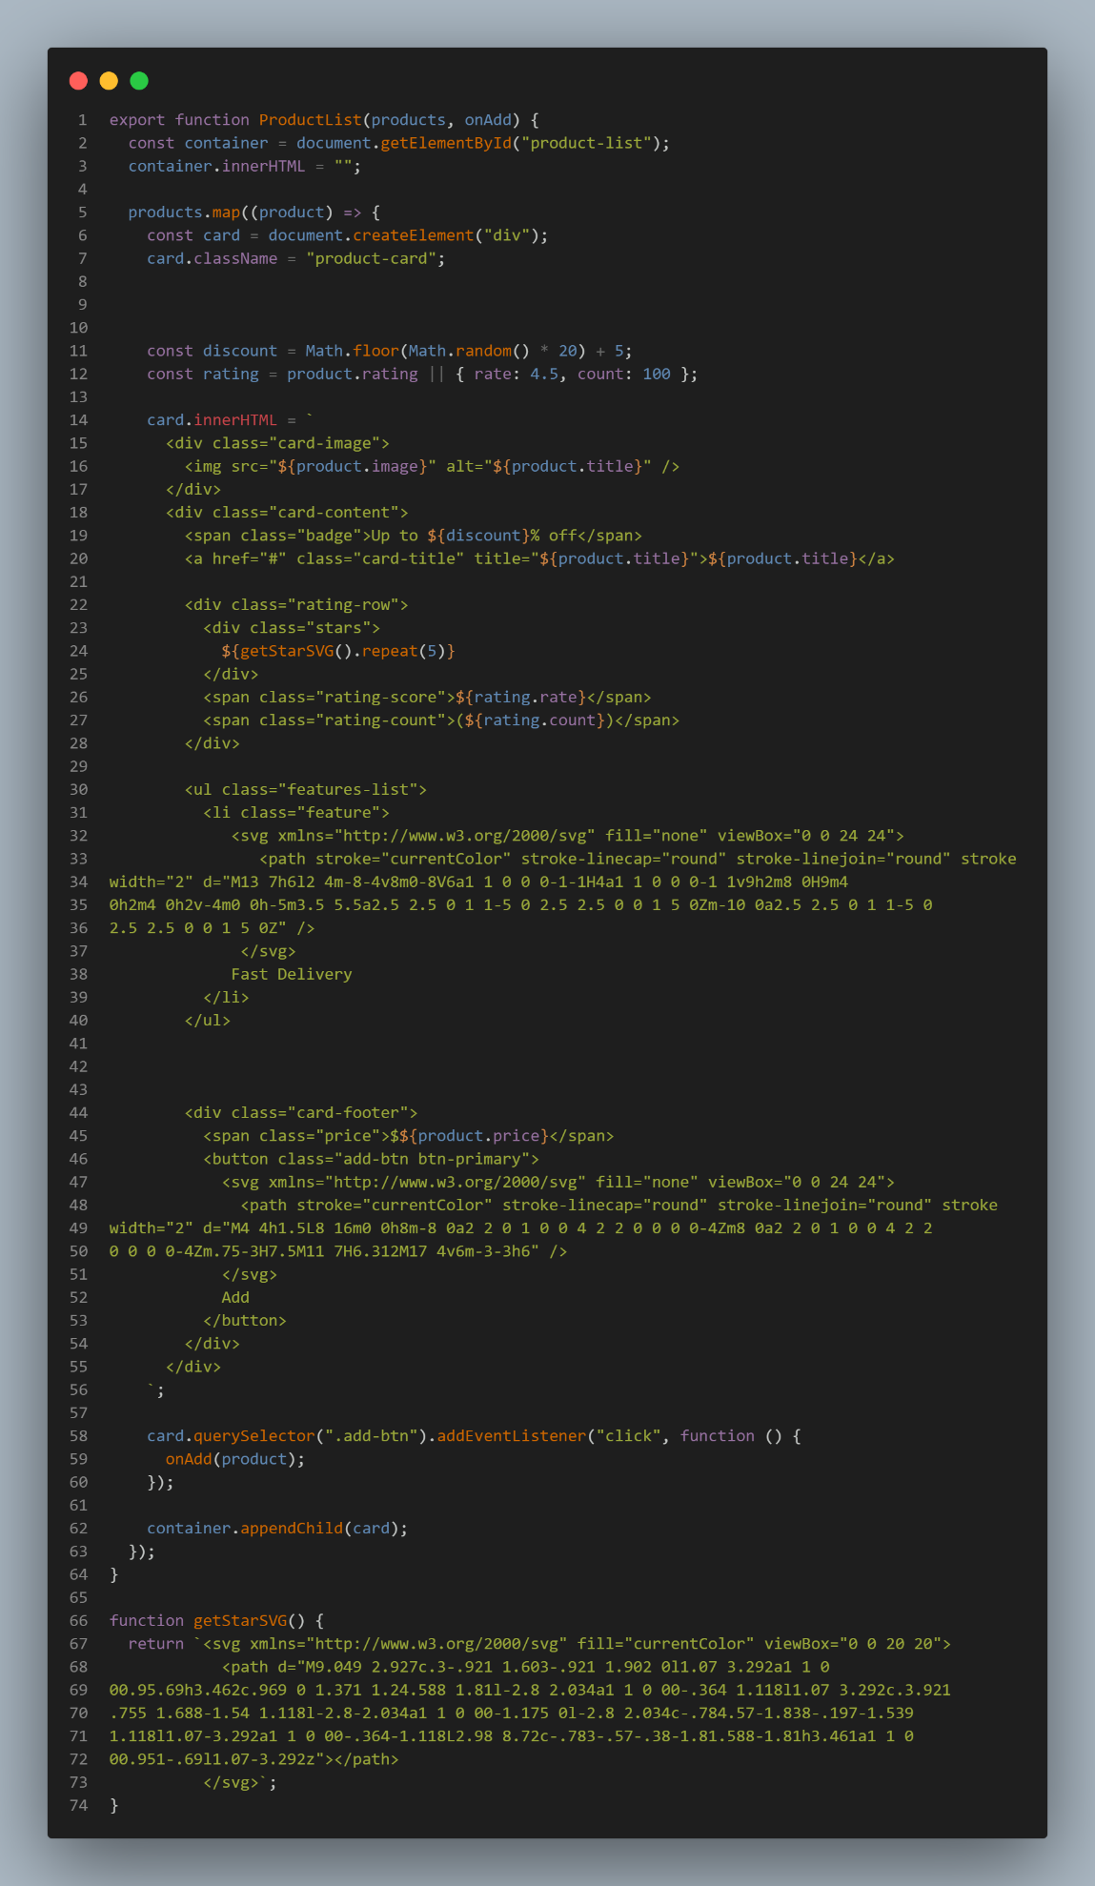
Ini adalah productlist.js

Core
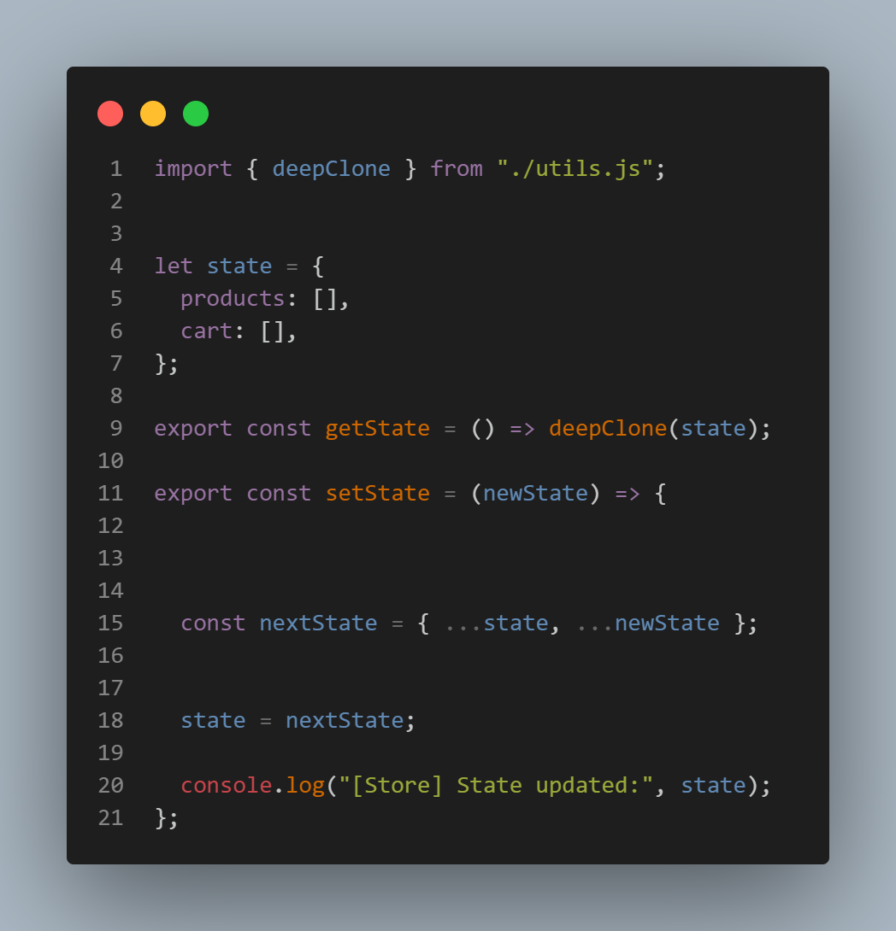
Ini adalah Store.js
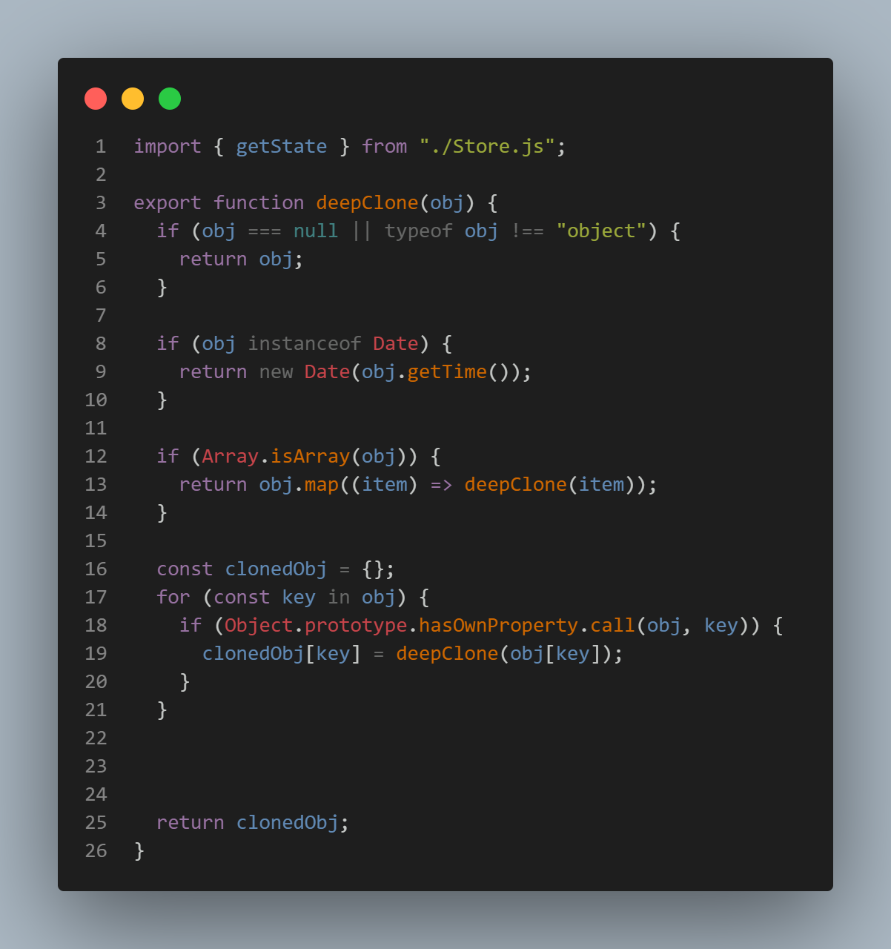
Ini adalah utils.js

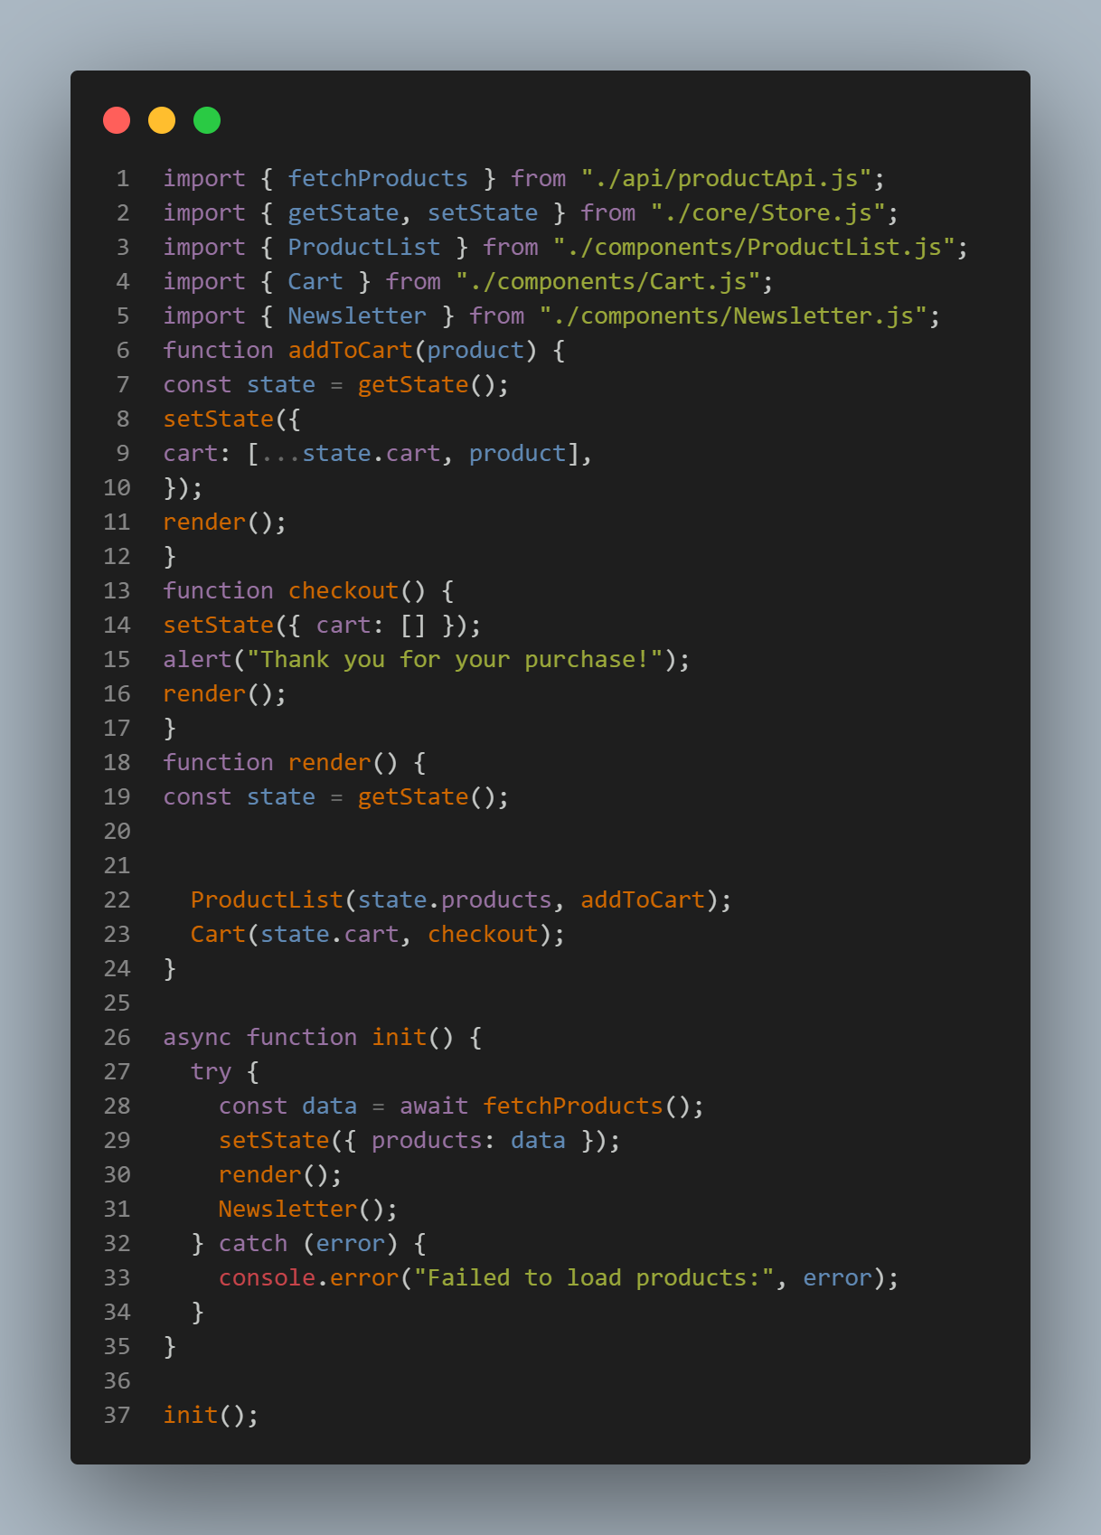
Ini adalah App.js
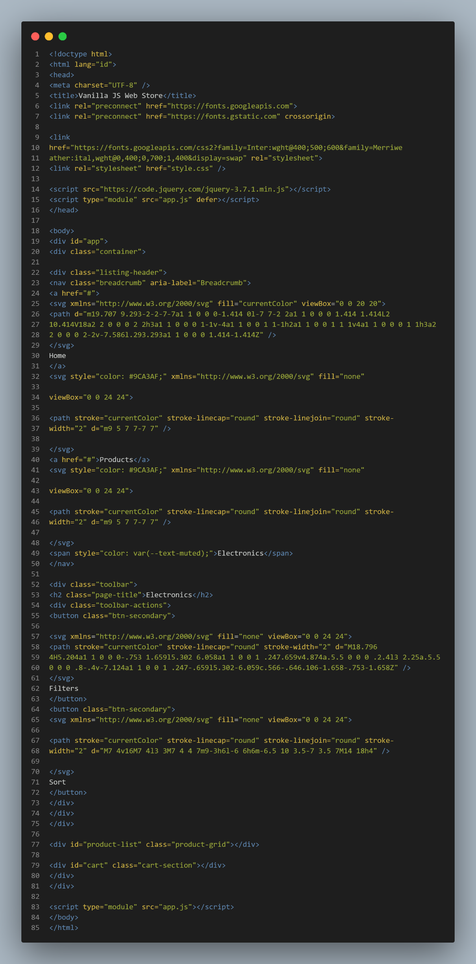
Ini adalah index.html
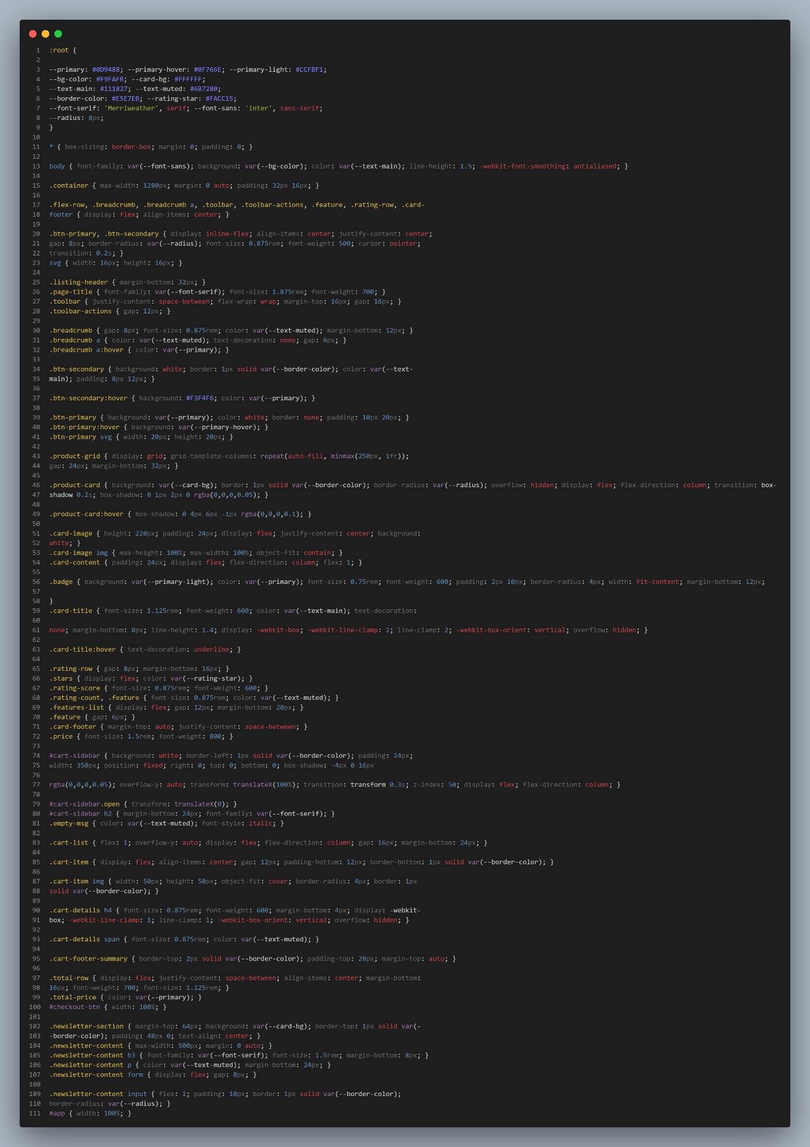
Ini adalah style.css

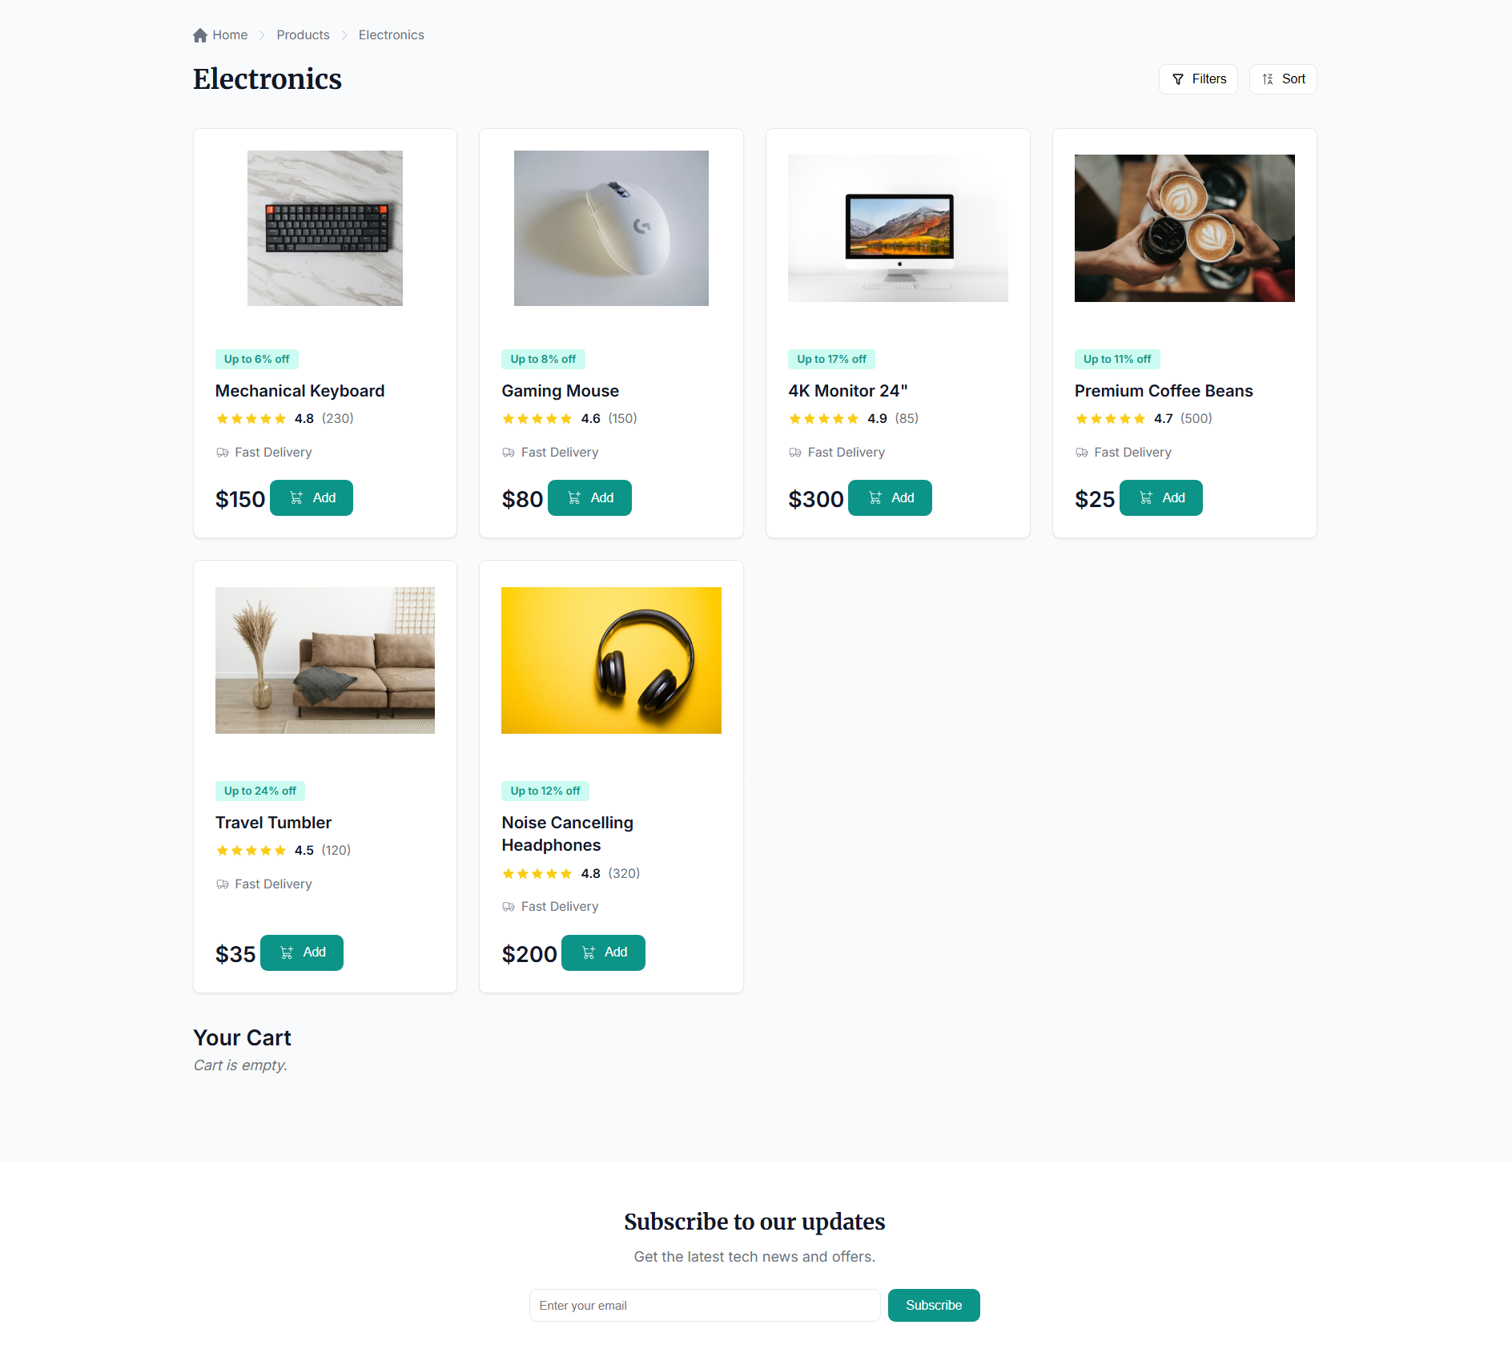
Ini adalah output programnya

  - Analisi dan Pembahasan
Pada praktikum ini dibuat aplikasi sederhana berbasis Vanilla JavaScript dengan konsep modular. Setiap bagian program dipisahkan ke dalam beberapa file, seperti app.js, Store.js, ProductList.js, Cart.js, dan Newsletter.js. Pemisahan ini membuat kode lebih rapi, mudah dibaca, dan mudah dikembangkan. Aplikasi menampilkan daftar produk yang datanya diambil dari productApi.js. Data tersebut disimpan ke dalam state menggunakan Store.js, lalu ditampilkan ke halaman melalui komponen ProductList.js. Saat pengguna menekan tombol Add, produk akan dimasukkan ke dalam keranjang dan tampilan keranjang diperbarui. Fitur keranjang pada Cart.js menampilkan produk yang sudah dipilih beserta total harga. Jika keranjang kosong, aplikasi menampilkan pesan bahwa cart masih kosong. Tombol Buy Now digunakan untuk proses checkout, yaitu mengosongkan kembali isi keranjang dan menampilkan pesan pembelian berhasil. Pada bagian newsletter, digunakan jQuery untuk membuat interaksi sederhana. Ketika pengguna mengisi email dan menekan tombol subscribe, form akan disembunyikan dengan efek slideUp(), lalu pesan sukses ditampilkan dengan efek fadeIn(). Secara keseluruhan, praktikum ini membahas penggunaan JavaScript module, pengelolaan state sederhana, manipulasi DOM, event handling, serta penggunaan jQuery untuk efek interaktif. Hasil akhirnya adalah halaman web store sederhana yang dapat menampilkan produk, menambahkan produk ke keranjang, melakukan checkout, dan menampilkan form newsletter.

  - Kesimpulan
Berdasarkan praktikum yang telah dilakukan, aplikasi web store sederhana berhasil dibuat menggunakan HTML, CSS, JavaScript module, dan jQuery. Aplikasi ini mampu menampilkan daftar produk, menambahkan produk ke keranjang, menghitung total harga, melakukan checkout, serta menampilkan form newsletter. Praktikum ini memberikan pemahaman tentang cara membagi kode ke dalam beberapa file atau komponen agar lebih rapi dan mudah dikelola. Selain itu, praktikum ini juga melatih penggunaan manipulasi DOM, event handling, pengelolaan state sederhana, serta penggunaan jQuery untuk membuat efek interaktif pada halaman web.

LINK REPOSITORI GITHUB HABIIB
GitHub - AriqAhmadNayaka/WebPro4904 at 707012500055_Habiib.Al.Aziiz.Nasution · GitHub

